仪器设备开放使用结算单
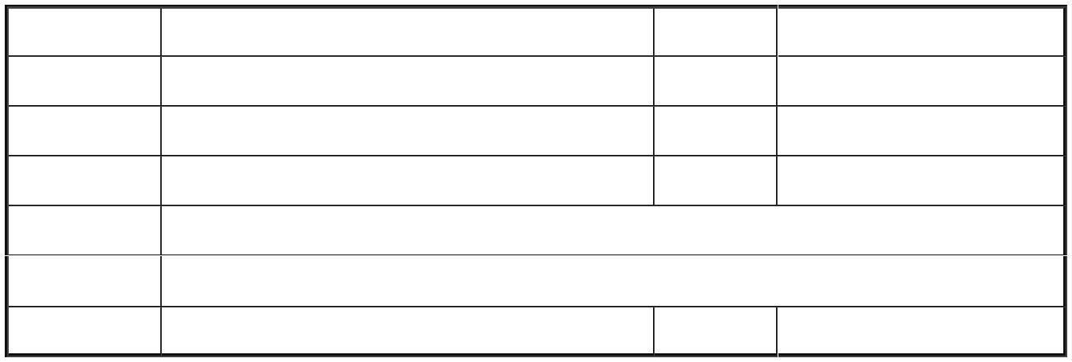
预约编号 |  | 日期
使用单位 |  | 开放单位 | 力学与土木学院
支出账户 |  | 结算账户 |  | 财
支出账户 |  | 结算账户 | ZZ | 务
仪器名称 |  | 仪器编号 |  | 结
 |  |  |  | 算
测试内容 |  |  |  | 留
 |  |  |  | 存
核定金额 |  |  | （人民币大写）零元整
项目负责人 |  | 报销人

仪器设备开放使用结算单
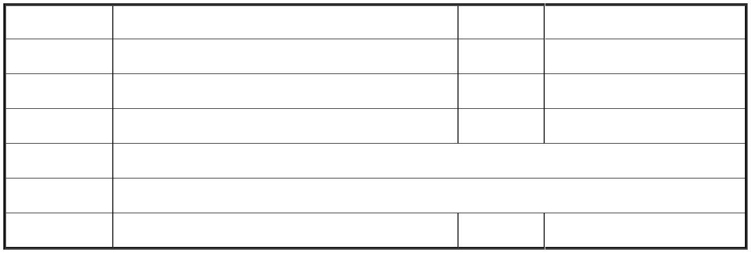
预约编号 |  | 日期
使用单位 |  | 开放单位 | 力学与土木学院
支出账户 |  | 结算账户 |  | 开
支出账户 |  | 结算账户 |  | 放
仪器名称 |  | 仪器编号 |  | 单
 |  |  |  | 位
测试内容 |  |  |  | 留
 |  |  |  | 存
核定金额 |  |  | （人民币大写）零元整
项目负责人 |  | 报销人

仪器设备开放使用结算单
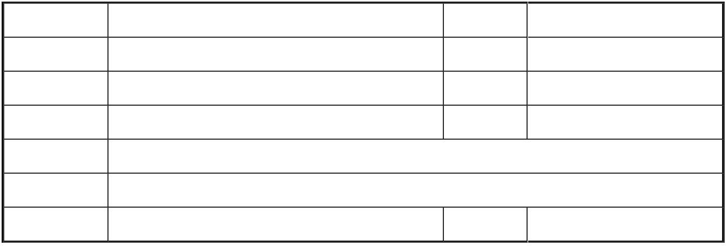
预约编号 |  | 日期
使用单位 |  | 开放单位 | 力学与土木学院
支出账户 |  | 结算账户 |  | 管
支出账户 |  | 结算账户 |  | 理
仪器名称 |  | 仪器编号 |  | 部
 |  |  |  | 门
测试内容 |  |  |  | 留
 |  |  |  | 存
核定金额 |  |  | （人民币大写）零元整
项目负责人 |  | 报销人

